Приложение 1
Планируемые результаты освоения «Программы»
детьми младшего дошкольного возраста с ОНР (2-4 года)
Физическое развитие
Ребенок:
- проходит по гимнастической скамейке;
- ударяет мяч об пол и ловит его двумя руками;
- обладает развитой крупной моторикой, выражает стремление осваивать различные виды движения (бег, лазанье, перешагивание и пр.);
- обладает навыками элементарной ориентировки в пространстве, (движение по сенсорным дорожкам и коврикам, погружение и перемещение в сухом бассейне и т. п.);
- реагирует на сигнал и действует в соответствии с ним;
- выполняет по образцу взрослого, а затем самостоятельно простейшие построения и перестроения, физические упражнения в соответствии с указаниями инструктора по физической культуре (воспитателя);
- стремится принимать активное участие в подвижных играх;
- использует предметы домашнего обихода, личной гигиены, выполняет орудийные действия с предметами бытового назначения с незначительной помощью взрослого;
- с незначительной помощью взрослого стремится поддерживать опрятность во внешнем виде, выполняет основные культурно-гигиенические действия, ориентируясь на образец и словесные просьбы взрослого.

Планируемые результаты освоения «Программы» детьми
среднего дошкольного возраста с ОНР (4-5 лет)

Физическое развитие
Ребенок:
- проходит по скамейке, перешагивая незначительные препятствия (например, набивные мячи);
- отбивает мяч о землю одной рукой несколько раз подряд;
- продевает шнурок в ботинок и завязывает бантиком;
- бегает, преодолевая препятствия: обегая кегли, пролезает в обруч и др.;
- подбрасывает и ловит мяч двумя руками с хлопком (несколько раз);
- поочередно прикасается большим пальцем к кончикам пальцев той же руки (от мизинца к указательному и обратно);
- выполняет двигательные цепочки из трех-пяти элементов;
- самостоятельно перестраивается в звенья с опорой на ориентиры;
- выполняет общеразвивающие упражнения, ходьбу, бег в заданном темпе;
- выполняет движения с речевым и музыкальным сопровождением (по образцу, данному взрослым, самостоятельно);
- элементарно описывает по вопросам взрослого свое самочувствие, может привлечь внимание взрослого в случае плохого самочувствия, боли и т. д.;
- самостоятельно и правильно умывается, моет руки, самостоятельно следит за своим внешним видом, соблюдает культуру поведения за столом, самостоятельно одевается и раздевается, ухаживает за вещами личного пользования.

Планируемые результаты освоения «Программы» детьми
старшего дошкольного возраста с ОНР (5-6 лет)
Физическое развитие (5-6 лет)
Ребенок:

- сохраняет заданный темп во время ходьбы (быстрый, средний, медленный)
- выполняет согласованные движения,
- выполняет основные виды движений и упражнения по словесной инструкции взрослых
- умеет бегать легко и ритмично, сохраняя правильную осанку, направление и темп
- может прыгать на мягкое покрытие (высота 20см), прыгать в обозначенное место с высоты 30см, прыгать в длину с места ( не менее 80см.), в высоту с разбега (не менее40см.), через короткую и длинную скакалку.
- умеет метать предметы правой и левой рукой
- выполняет упражнения на статистическое и динамическое равновесие
- владеет школой мяча
- осуществляет элементарное двигательное и словесное планирование действий в ходе спортивных упражнений;
- знает и подчиняется правилам подвижных игр, эстафет, игр с элементами спорта;
- умеет быстро и аккуратно одеваться и раздеваться, соблюдать порядок в своем шкафу
- сформированы элементарные навыки личной гигиены
- владеет простейшими навыками поведения во время еды, пользуется вилкой, ножом
- имеет начальные представления о составляющих (важных компонентах) здорового образа жизни и факторах разрушающих здоровье.

Планируемые результаты освоения «Программы» детьми
подготовительного дошкольного возраста с ОНР (6-7 лет)
- выполняет правильно все виды основных движений (ходьба, бег, прыжки, метание, лазанье).
- может прыгать на мягкое покрытие с высоты до 40 см., прыгать в длину с места на расстояние не менее 100 см с разбега – 180см., в высоту с разбега – не менее 50 см., прыгать через короткую и длинную скакалку разными способами
- бросать предметы в цель из разных исходных положений, попадать в вертикальную и горизонтальную цель с расстояния 4-5м, метать предметы правой и левой рукой на расстояние 4-5м, метать предметы в движущуюся цель
- умеет перестраиваться в 3-4 колонны
- выполняет физические упражнения из разных исходных положений
- усвоил основные культурно-гигиенические навыки
- имеет сформированные представления о здоровом образе жизни(об особенностях строения и функциями организма человека, важности соблюдения режима дня, о рациональном питании. О значении двигательной активности в жизни человека, о пользе и видах закаливающих процедур и т.д.

Карта наблюдения за развитием детей группы по образовательной области «Физическое развитие» (2-4 года)
Ф.и. ребенка
 | н.г | к.г | н.г | к.г | н.г | к.г | н.г | к.г | н.г | к.г | н.г | к.г | н.г | к.г | н.г | к.г | н.г | к.г | н.г | к.г | н.г | к.г | н.г | к.г | н.г | к.г |  | н.г | к.г
проходит по гимнастической скамейке;

ударяет мяч об пол и ловит его двумя руками;
обладает развитой крупной моторикой, выражает стремление осваивать различные виды движения (бег, лазанье, перешагивание и пр.);
обладает навыками элементарной ориентировки в пространстве, (движение по сенсорным дорожкам и коврикам, погружение и перемещение в сухом бассейне и т. п.);
реагирует на сигнал и действует в соответствии с ним;
стремится принимать активное участие в подвижных играх;
использует предметы домашнего обихода, личной гигиены, выполняет орудийные действия с предметами бытового назначения с незначительной помощью взрослого;
с незначительной помощью взрослого стремится поддерживать опрятность во внешнем виде, выполняет основные культурно-гигиенические действия, ориентируясь на образец и словесные просьбы взрослого.

Условные обозначения:

- сформировано

- не сформировано

- в стадии формирования

Карта наблюдения за развитием детей группы по образовательной области «Физическое развитие» (4-5 лет)

Ф.и. ребенка
 | н.г | к.г | н.г | к.г | н.г | к.г | н.г | к.г | н.г | к.г | н.г | к.г | н.г | к.г | н.г | к.г | н.г | к.г | н.г | к.г | н.г | к.г | н.г | к.г | н.г | к.г |  | н.г | к.г
проходит по скамейке, перешагивая незначительные препятствия (например, набивные мячи);
отбивает мяч о землю одной рукой несколько раз подряд;
продевает шнурок в ботинок и завязывает бантиком;
бегает, преодолевая препятствия: обегая кегли, пролезает в обруч и др.;
подбрасывает и ловит мяч двумя руками с хлопком (несколько раз);
поочередно прикасается большим пальцем к кончикам пальцев той же руки (от мизинца к указательному и обратно);
выполняет двигательные цепочки из трех-пяти элементов;
самостоятельно перестраивается в звенья с опорой на ориентиры;
выполняет общеразвивающие упражнения, ходьбу, бег в заданном темпе;
выполняет движения с речевым и музыкальным сопровождением (по образцу, данному взрослым, самостоятельно);
элементарно описывает по вопросам взрослого свое самочувствие, может привлечь внимание взрослого в случае плохого самочувствия, боли и т. д.;
самостоятельно и правильно умывается, моет руки, самостоятельно следит за своим внешним видом, соблюдает культуру поведения за столом, самостоятельно одевается и раздевается, ухаживает за вещами личного пользования.

Условные обозначения:

- сформировано

- не сформировано

- в стадии формирования

Карта наблюдения за развитием детей группы по образовательной области «Физическое развитие» (5-6 лет)

Ф.и. ребенка
 | н.г | к.г | н.г | к.г | н.г | к.г | н.г | к.г | н.г | к.г | н.г | к.г | н.г | к.г | н.г | к.г | н.г | к.г | н.г | к.г | н.г | к.г | н.г | к.г | н.г | к.г |  | н.г | к.г
сохраняет заданный темп во время ходьбы (быстрый, средний, медленный)
выполняет согласованные движения,
выполняет основные виды движений и упражнения по словесной инструкции взрослых
умеет бегать легко и ритмично, сохраняя правильную осанку, направление и темп
может прыгать на мягкое покрытие (высота 20см), прыгать в обозначенное место с высоты 30см, прыгать в длину с места (не менее 80см.), в высоту с разбега (не менее40см.), через короткую и длинную скакалку
умеет метать предметы правой и левой рукой
выполняет упражнения на статистическое и динамическое равновесие
владеет школой мяча
осуществляет элементарное двигательное и словесное планирование действий в ходе спортивных упражнений;
знает и подчиняется правилам подвижных игр, эстафет, игр с элементами спорта;
сформированы элементарные навыки личной гигиены
владеет простейшими навыками поведения во время еды, пользуется вилкой, ножом
имеет начальные представления о составляющих ( важных компонентах) здорового образа жизни и факторах разрушающих здоровье.

Условные обозначения:

- сформировано

- не сформировано

- в стадии формирования

Карта наблюдения за развитием детей группы по образовательной области «Физическое развитие» (6 -7 лет)
Ф.и. реб.
 | н.г | к.г | н.г | к.г | н.г | к.г | н.г | к.г | н.г | к.г | н.г | к.г | н.г | к.г | н.г | к.г | н.г | к.г | н.г | к.г | н.г | к.г | н.г | к.г | н.г | к.г | н.г | к.г
выполняет правильно все виды основных движений (ходьба, бег, прыжки, метание, лазанье)

может прыгать на мягкое покрытие с высоты до 40 см., прыгать в длину с места на расстояние не менее 100 см с разбега – 180см., в высоту с разбега – не менее 50 см., прыгать через короткую и длинную скакалку разными способами

- бросать предметы в цель из разных исходных положений, попадать в вертикальную и горизонтальную цель с расстояния 4-5м, метать предметы правой и левой рукой на расстояние 4-5м, метать предметы в движущуюся цель

- умеет перестраиваться в 3-4 колонны

- выполняет физические упражнения из разных исходных положений

- усвоил основные культурно-гигиенические навыки

- имеет сформированные представления о здоровом образе жизни(об особенностях строения и функциями организма человека, важности соблюдения режима дня, о рациональном питании. О значении двигательной активности в жизни человека, о пользе и видах закаливающих процедур и т.д.

Условные обозначения:

- сформировано

- не сформировано

- в стадии формирования

Приложение 2
НЕДЕЛЯ ЗДОРОВЬЯ
«Витамины с грядки»
Понедельник | Прием детей и утренняя гимнастика на улице.  Урок здоровья «Витамины с грядки» – старшие и подготовительные группы.  Изготовление салата вместе с детьми.  10 часов сок или витаминный напиток.  На прогулке «Растем здоровые»: игры на улице с инструктором по физкультуре младшая и средняя группы.  Обед (обязательное присутствие салата).  Музыкотерапия перед сном в постели.  Сон.  Гимнастика в постели после сна; дорожка здоровья, закаливающие процедуры, точечный массаж.  Вечер: Заседание семейного клуба «Здоровая семья».
Вторник | Прием детей и утренняя гимнастика на улице.  Уроки здоровья «Витамины с грядки» – младшая и средняя группы.  10 часов сок или витаминный чай из трав.  Обед (обязательное присутствие салата).  Музыкотерапия перед сном в постели.  Сон.  Гимнастика в постели после сна; дорожка здоровья, закаливающие процедуры, точечный массаж.  Вечер: настольные игры: лото «Овощи», лото «Фрукты».
Среда | Прием детей на улице и утренняя гимнастика.  Музыкальное развлечение – «Осень в гости к нам пришла» - младшая и средняя группы.  10 часов сок или витаминный чай из трав.  Поход в лес – старшие и подготовительные группы.  Обед (обязательное присутствие салата).  Музыкотерапия перед сном в постели.  Сон.  Гимнастика в постели; дорожка здоровья, закаливающие процедуры, точечный массаж.  Вечер: Конкурс для воспитанников и их родителей «Рецепты здоровой кухни».
Четверг | Прием детей на улице и утренняя гимнастика.  Музыкальное развлечение «Осень золотая» – старшие и подготовительная группы.  10 часов сок или витаминный чай из трав.  Поход в лес – младшая и средняя группы.  Обед (обязательное присутствие салата).  Музыкотерапия перед сном в постели.  Сон.  Гимнастика в постели; дорожка здоровья, закаливающие процедуры.  Вечер: заседание в детском клубе «Малышок-здоровячок». Театрализация р.н.с. «Репка».
Пятница | Прием детей на улице и утренняя гимнастика.  Праздник здоровья «Спортивная олимпиада» - старшие и подготовительные группы.  10 часов сок или витаминный чай из трав.  Прогулка: подвижные игры и развлечение – младшая и средняя группы.  Обед (обязательное присутствие салата).  Музыкотерапия перед сном в постели.  Сон.  Гимнастика в постели; дорожка здоровья, закаливающие процедуры.  Вечер: изобразительное творчество детей по итогам, беседы, развлечение и т.д.

НЕДЕЛЯ ЗДОРОВЬЯ
«Путешествие в водное царство»
Понедельник | Прием детей и утренняя гимнастика на улице.  Уроки здоровья «Дружи с водой» – старшие и подготовительные группы.  10 часов сок или витаминный напиток.  На прогулке «Зимушка-Зима»: игры на улице с инструктором по физкультуре младшая и средняя группы.  Обед (обязательное присутствие салата).  Музыкотерапия перед сном в постели.  Сон.  Гимнастика в постели после сна; дорожка здоровья, закаливающие процедуры, точечный массаж.  Вечер: Досуг: школа безопасности «Будь осторожен на воде».
Вторник | Прием детей и утренняя гимнастика на улице.  Уроки здоровья «Советы доктора Воды» – младшая и средняя группы.  10 часов сок или витаминный чай из трав.  Обед (обязательное присутствие салата).  Музыкотерапия перед сном в постели.  Сон.  Гимнастика в постели после сна; дорожка здоровья, закаливающие процедуры, точечный массаж.  Вечер: заседание в детском клубе «Малышок-здоровячок». Опыты с водой.
Среда | Прием детей на улице и утренняя гимнастика.  Кукольный театр – «Друзья Вода и Мыло» - младшая и средняя группы.  10 часов сок или витаминный чай из трав.  Поход в лес – старшие и подготовительные группы.  Обед (обязательное присутствие салата).  Музыкотерапия перед сном в постели.  Сон.  Гимнастика в постели; дорожка здоровья, закаливающие процедуры, точечный массаж.  Вечер: просмотр мультфильма «Опасный лед».
Четверг | Прием детей на улице и утренняя гимнастика.  Викторина «Дружи с водой!» – старшие и подготовительные группы.  10 часов сок или витаминный чай из трав.  Поход в лес – младшая и средняя группы.  Обед (обязательное присутствие салата).  Музыкотерапия перед сном в постели.  Сон.  Гимнастика в постели; дорожка здоровья, закаливающие процедуры.  Вечер: Заседание семейного клуба «Здоровая семья».
Пятница | Прием детей на улице и утренняя гимнастика.  Праздник здоровья «Мороз не велик, а стоять не велит» - старшие и подготовительные группы.  10 часов сок или витаминный чай из трав.  Прогулка: подвижные игры и развлечение – младшая и средняя группы.  Обед (обязательное присутствие салата).  Музыкотерапия перед сном в постели.  Сон.  Гимнастика в постели; дорожка здоровья, закаливающие процедуры.  Вечер: изобразительное творчество детей по итогам, беседы, викторин и т.д.

НЕДЕЛЯ ЗДОРОВЬЯ
«Красный, желтый, зеленый»
Понедельник | Прием детей и утренняя гимнастика на улице.  Уроки безопасности «Дорога и дети» - старшие и подготовительные группы.  10 часов сок или витаминный напиток.  Экскурсия к светофору младшая и средняя группы.  Обед (обязательное присутствие салата).  Музыкотерапия перед сном в постели.  Сон.  Гимнастика в постели после сна; дорожка здоровья, закаливающие процедуры, точечный массаж.  Вечер: Заседание семейного клуба «Здоровая семья».
Вторник | Прием детей и утренняя гимнастика на улице.  Уроки безопасности «Наш друг светофор» – младшая и средняя группы.  10 часов сок или витаминный чай из трав.  Обед (обязательное присутствие салата).  Музыкотерапия перед сном в постели.  Сон.  Гимнастика в постели после сна; дорожка здоровья, закаливающие процедуры, точечный массаж.  Вечер: заседание в детском клубе «Малышок-здоровячок». Игры малой подвижности «Вас приглашает Светофор».
Среда | Прием детей на улице и утренняя гимнастика.  Спортивное развлечение – «Красный, желтый, зеленый» - младшая и средняя группы.  10 часов сок или витаминный чай из трав.  Поход в лес – старшие и подготовительные группы.  Обед (обязательное присутствие салата).  Музыкотерапия перед сном в постели.  Сон.  Гимнастика в постели; дорожка здоровья, закаливающие процедуры, точечный массаж.  Вечер: просмотр мультфильма «Загадочные человечки».
Четверг | Прием детей на улице и утренняя гимнастика.  Спортивное развлечение «Красный, желтый, зеленый» – старшие и подготовительные группы.  10 часов сок или витаминный чай из трав.  Поход в лес – младшая и средняя группа.  Обед (обязательное присутствие салата).  Музыкотерапия перед сном в постели.  Сон.  Гимнастика в постели; дорожка здоровья, закаливающие процедуры.  Вечер: настольные игры «Лото безопасности».
Пятница | Прием детей на улице и утренняя гимнастика.  Праздник здоровья «Спортивный магазин» - старшие и подготовительные группы.  10 часов сок или витаминный чай из трав.  Прогулка: подвижные игры и развлечение – младшая и средняя группы.  Обед (обязательное присутствие салата).  Музыкотерапия перед сном в постели.  Сон.  Гимнастика в постели; дорожка здоровья, закаливающие процедуры.  Вечер: изобразительное творчество детей по итогам, беседы, экскурсии, развлечение и т.д.

НЕДЕЛЯ ЗДОРОВЬЯ
«Уроки вежливости»
Понедельник | Прием детей и утренняя гимнастика на улице.  Урок вежливости «Нельзя говорить никому никогда Обидные или плохие слова!» – старшие и подготовительные группы.  10 часов сок или витаминный напиток.  На прогулке: игры, эстафеты с инструктором по физкультуре младшая и средняя группы.  Обед (обязательное присутствие салата).  Музыкотерапия перед сном в постели.  Сон.  Гимнастика в постели после сна; дорожка здоровья, закаливающие процедуры, точечный массаж.  Вечер: настольные игры – «Азбука вежливости».
Вторник | Прием детей и утренняя гимнастика на улице.  Урок вежливости «Всем детям надо вежливыми быть: «Пожалуйста!», «Спасибо!» говорить!»– младшая и средняя группа.  10 часов сок или витаминный чай из трав.  Обед (обязательное присутствие салата).  Музыкотерапия перед сном в постели.  Сон.  Гимнастика в постели после сна; дорожка здоровья, закаливающие процедуры, точечный массаж.  Вечер: заседание в детском клубе «Малышок-здоровячок». Кукольный театр «Два жадных медвежонка».
Среда | Прием детей на улице и утренняя гимнастика.  Музыкальное развлечение – «Чудеса осенней природы!» - младшая и средняя группы.  10 часов сок или витаминный чай из трав.  Поход в лес – старшие и подготовительные группы.  Обед (обязательное присутствие салата).  Музыкотерапия перед сном в постели.  Сон.  Гимнастика в постели; дорожка здоровья, закаливающие процедуры, точечный массаж.  Вечер: просмотр мультфильма «Уроки вежливости».
Четверг | Прием детей на улице и утренняя гимнастика.  Музыкальное развлечение «Здравствуй, Осень!» – старшие и подготовительные группы.  10 часов сок или витаминный чай из трав.  Поход в лес – младшая и средняя группы.  Обед (обязательное присутствие салата).  Музыкотерапия перед сном в постели.  Сон.  Гимнастика в постели; дорожка здоровья, закаливающие процедуры.  Вечер: Заседание семейного клуба «Здоровая семья».
Пятница | Прием детей на улице и утренняя гимнастика.  Праздник здоровья «Сильные, смелые, ловкие» - старшие и подготовительные группы.  10 часов сок или витаминный чай из трав.  Прогулка: подвижные игры и развлечение – младшая и средняя группы.  Обед (обязательное присутствие салата).  Музыкотерапия перед сном в постели.  Сон.  Гимнастика в постели; дорожка здоровья, закаливающие процедуры.  Вечер: изобразительное творчество детей по итогам, беседы, развлечение и т.д.

НЕДЕЛЯ ЗДОРОВЬЯ
«Опасные забавы»
Понедельник | Прием детей и утренняя гимнастика на улице.  Урок безопасности «Опасные забавы» – старшие и подготовительные группы.  10 часов сок или витаминный напиток.  На прогулке «Зимние состязания» игры на улице с инструктором по физкультуре младшая и средняя группы.  Обед (обязательное присутствие салата).  Музыкотерапия перед сном в постели.  Сон.  Гимнастика в постели после сна; дорожка здоровья, закаливающие процедуры, точечный массаж.  Вечер: настольные игры (лото, игры с фишками).
Вторник | Прием детей и утренняя гимнастика на улице.  Урок безопасности «Опасный огонек» – младшая и средняя группы.  10 часов сок или витаминный чай из трав.  Обед (обязательное присутствие салата).  Музыкотерапия перед сном в постели.  Сон.  Гимнастика в постели после сна; дорожка здоровья, закаливающие процедуры, точечный массаж.  Вечер: Заседание семейного клуба «Здоровая семья».
Среда | Прием детей на улице и утренняя гимнастика.  Театр «Тигрушин теремок и опасный огонек».  10 часов сок или витаминный чай из трав.  Экскурсия в Музей пожарной охраны.  Обед (обязательное присутствие салата).  Музыкотерапия перед сном в постели.  Сон.  Гимнастика в постели; дорожка здоровья, закаливающие процедуры, точечный массаж.  Вечер: заседание в детском клубе «Малышок-здоровячок». Драматизация «Кошкин дом».
Четверг | Прием детей на улице и утренняя гимнастика.  Спортивное развлечение «Юные пожарные!» – старшие и подготовительные группы.  10 часов сок или витаминный чай из трав.  Поход в лес – младшая и средняя группа.  Обед (обязательное присутствие салата).  Музыкотерапия перед сном в постели.  Сон.  Гимнастика в постели; дорожка здоровья, закаливающие процедуры.  Вечер: дидактические игры.
Пятница | Прием детей на улице и утренняя гимнастика.  КВН по пожарной безопасности – старшие и подготовительные группы.  10 часов сок или витаминный чай из трав.  Прогулка: подвижные игры и развлечение – младшая и средняя группы.  Обед (обязательное присутствие салата).  Музыкотерапия перед сном в постели.  Сон.  Гимнастика в постели; дорожка здоровья, закаливающие процедуры.  Вечер: изобразительное творчество детей по итогам, беседы и т.д.

НЕДЕЛЯ ЗДОРОВЬЯ
«Один дома»
Понедельник | Прием детей и утренняя гимнастика на улице.  Урок безопасности «Один дома» - старшие и подготовительные группы.  10 часов сок или витаминный напиток.  Обед (обязательное присутствие салата).  Музыкотерапия перед сном в постели.  Сон.  Гимнастика в постели после сна; дорожка здоровья, закаливающие процедуры, точечный массаж.  Вечер: настольные игры «Лото безопасности».
Вторник | Прием детей и утренняя гимнастика на улице.  Урок безопасности: «Будь осторожен дома» - младшая и средняя группы.  10 часов сок или витаминный чай из трав.  Обед (обязательное присутствие салата).  Музыкотерапия перед сном в постели.  Сон.  Гимнастика в постели после сна; дорожка здоровья, закаливающие процедуры, точечный массаж.  Вечер: заседание в детском клубе «Малышок-здоровячок». Сценка «Волк и семеро козлят».
Среда | Прием детей на улице и утренняя гимнастика.  «Веселые мячи» развлечение – младшая и средняя группы.  10 часов сок или витаминный чай из трав.  Поход в лес – старшие и подготовительные группы.  Обед (обязательное присутствие салата).  Музыкотерапия перед сном в постели.  Сон.  Гимнастика в постели; дорожка здоровья, закаливающие процедуры, точечный массаж.  Вечер: просмотр мультфильма «Один дома»
Четверг | Прием детей на улице и утренняя гимнастика.  «Спортивная карусель» развлечение – старшие и подготовительные группы.  10 часов сок или витаминный чай из трав.  Поход в лес – младшая и средняя группы.  Обед (обязательное присутствие салата).  Музыкотерапия перед сном в постели.  Сон.  Гимнастика в постели; дорожка здоровья, закаливающие процедуры.  Вечер: Заседание семейного клуба «Здоровая семья».
Пятница | Прием детей на улице и утренняя гимнастика.  Физкультурный марафон (игры, соревнования, эстафеты) – старшие и подготовительные группы.  10 часов сок или витаминный чай из трав.  Прогулка: подвижные игры и развлечение – младшая и средняя группы.  Обед (обязательное присутствие салата).  Музыкотерапия перед сном в постели.  Сон.  Гимнастика в постели; дорожка здоровья, закаливающие процедуры.  Вечер: изобразительное творчество детей по итогам, беседы, развлечение и т.д.

НЕДЕЛЯ ЗДОРОВЬЯ
«Если хочешь быть здоров»
Понедельник | Прием детей и утренняя гимнастика на улице.  Урок здоровья «Забота о глазах» – старшие и подготовительные группы.  10 часов сок или витаминный напиток.  На прогулке: игры, эстафеты с инструктором по физкультуре младшая и средняя группы.  Обед (обязательное присутствие салата).  Музыкотерапия перед сном в постели.  Сон.  Гимнастика в постели после сна; дорожка здоровья, закаливающие процедуры, точечный массаж.  Вечер: настольные игры, лото «Я и мое тело»
Вторник | Прием детей и утренняя гимнастика на улице.  Урок здоровья «Глазки – подсказки» – младшая и средняя группы.  10 часов сок или витаминный чай из трав.  Обед (обязательное присутствие салата).  Музыкотерапия перед сном в постели.  Сон.  Гимнастика в постели после сна; дорожка здоровья, закаливающие процедуры, точечный массаж.  Вечер: заседание в детском клубе «Малышок-здоровячок». Чтение и беседа по стихотворению В.Маяковского «Что такое хорошо и что такое плохо?»
Среда | Прием детей на улице и утренняя гимнастика.  Спортивное развлечение «Будем здоровыми!» - младшая и средняя группы.  10 часов сок или витаминный чай из трав.  Поход в лес – старшие и подготовительные группы.  Обед (обязательное присутствие салата).  Музыкотерапия перед сном в постели.  Сон.  Гимнастика в постели; дорожка здоровья, закаливающие процедуры, точечный массаж.  Вечер: Досуг «Береги одежду снову, а здоровье – смолоду» - старшие и подготовительные группы.
Четверг | Прием детей на улице и утренняя гимнастика.  Спортивное развлечение «В здоровом теле, здоровый дух!» – старшие и подготовительные группы.  10 часов сок или витаминный чай из трав.  Поход в лес – младшая и средняя группы.  Обед (обязательное присутствие салата).  Музыкотерапия перед сном в постели.  Сон.  Гимнастика в постели; дорожка здоровья, закаливающие процедуры.  Вечер: Заседание семейного клуба «Здоровая семья».
Пятница | Прием детей на улице и утренняя гимнастика.  Викторина «Как нужно ухаживать за собой» - старшие и подготовительные группы.  10 часов сок или витаминный чай из трав.  Прогулка: подвижные игры и развлечение – младшая и средняя группы.  Обед (обязательное присутствие салата).  Музыкотерапия перед сном в постели.  Сон.  Гимнастика в постели; дорожка здоровья, закаливающие процедуры.  Вечер: изобразительное творчество детей по итогам, беседы, развлечение, викторины и т.д.

НЕДЕЛЯ ЗДОРОВЬЯ
«Режим дня »
Понедельник | Прием детей и утренняя гимнастика на улице.  Урок здоровья «Твой режим дня» – старшие и подготовительные группы.  10 часов сок или витаминный напиток.  На прогулке «Зимние забавы» игры на улице с инструктором по физкультуре младшая и средняя группы.  Обед (обязательное присутствие салата).  Музыкотерапия перед сном в постели.  Сон.  Гимнастика в постели после сна; дорожка здоровья, закаливающие процедуры, точечный массаж.  Вечер: настольные игры лото «Режим дня», «Части суток».
Вторник | Прием детей и утренняя гимнастика на улице.  Урок здоровья «Режим дня» – младшая и средняя группы.  10 часов сок или витаминный чай из трав.  Обед (обязательное присутствие салата).  Музыкотерапия перед сном в постели.  Сон.  Гимнастика в постели после сна; дорожка здоровья, закаливающие процедуры, точечный массаж.  Вечер: заседание в детском клубе «Малышок-здоровячок». Чтение и беседа по стихотворению С.Михалкова «Про Мимозу»
Среда | Прием детей на улице и утренняя гимнастика.  Беседы по картинкам «Утро Маши» - младшая и средняя группы.  10 часов сок или витаминный чай из трав.  Поход в лес – старшие и подготовительные группы.  Обед (обязательное присутствие салата).  Музыкотерапия перед сном в постели.  Сон.  Гимнастика в постели; дорожка здоровья, закаливающие процедуры, точечный массаж.  Вечер: просмотр мультфильма «В гостях у Нюши».
Четверг | Прием детей на улице и утренняя гимнастика.  Беседа: «Как сделать сон полезным!» – старшие и подготовительные группы.  10 часов сок или витаминный чай из трав.  Поход в лес – младшая и средняя группы.  Обед (обязательное присутствие салата).  Музыкотерапия перед сном в постели.  Сон.  Гимнастика в постели; дорожка здоровья, закаливающие процедуры.  Вечер: Заседание семейного клуба «Здоровая семья».
Пятница | Прием детей на улице и утренняя гимнастика.  Викторина «Мой режим дня» – старшие и подготовительные группы.  10 часов сок или витаминный чай из трав.  Прогулка: подвижные игры и развлечение – младшая и средняя группы.  Обед (обязательное присутствие салата).  Музыкотерапия перед сном в постели.  Сон.  Гимнастика в постели; дорожка здоровья, закаливающие процедуры.  Вечер: изобразительное творчество детей по итогам, беседы, викторины и т.д.

НЕДЕЛЯ ЗДОРОВЬЯ
«Зеленая азбука»
Понедельник | Прием детей и утренняя гимнастика на улице.  Урок природы «Лес – наше богатство» - старшие и подготовительные группы.  10 часов сок или витаминный напиток.  Обед (обязательное присутствие салата).  Музыкотерапия перед сном в постели.  Сон.  Гимнастика в постели после сна; дорожка здоровья, закаливающие процедуры, точечный массаж.  Вечер: настольные игры лото «Животные нашего леса»
Вторник | Прием детей и утренняя гимнастика на улице.  Урок природы «Кто живет в лесу?» - младшая и средняя группы.  10 часов сок или витаминный чай из трав.  Обед (обязательное присутствие салата).  Музыкотерапия перед сном в постели.  Сон.  Гимнастика в постели после сна; дорожка здоровья, закаливающие процедуры, точечный массаж.  Вечер: заседание в детском клубе «Малышок-здоровячок». Драматизация «Мешок яблок».
Среда | Прием детей на улице и утренняя гимнастика.  «Лесные звери » развлечение – младшая и средняя группы.  10 часов сок или витаминный чай из трав.  Экскурсия в библиотеку «Зеленая аптека» – старшие и подготовительные группы.  Обед (обязательное присутствие салата).  Музыкотерапия перед сном в постели.  Сон.  Гимнастика в постели; дорожка здоровья, закаливающие процедуры, точечный массаж.  Вечер: просмотр мультфильма «Теремок»
Четверг | Прием детей на улице и утренняя гимнастика.  «Мой веселый звонкий мяч» развлечение – старшие и подготовительные группы.  10 часов сок или витаминный чай из трав.  Поход в лес – младшая и средняя группа.  Обед (обязательное присутствие салата).  Музыкотерапия перед сном в постели.  Сон.  Гимнастика в постели; дорожка здоровья, закаливающие процедуры.  Вечер: Заседание семейного клуба «Здоровая семья».
Пятница | Прием детей на улице и утренняя гимнастика.  Викторина «Лекарственные растения» – старшие и подготовительные группы.  10 часов сок или витаминный чай из трав.  Прогулка: подвижные игры и развлечение – младшая и средняя группы.  Обед (обязательное присутствие салата).  Музыкотерапия перед сном в постели.  Сон.  Гимнастика в постели; дорожка здоровья, закаливающие процедуры.  Вечер: изобразительное творчество детей по итогам, беседы, развлечение, викторины и т.д.

Приложение 3
УРОКИ ЗДОРОВЬЯ

«Чтобы нам не болеть!»

Программные задачи:
-Формировать осознанное отношение к своему здоровью.
-Закреплять культурно – гигиенические навыки.
-Развивать память, речь, внимание, мышление.

Материал;
- иллюстрации с изображением животных.
- картинка с изображением круговорота воды в природе.
Ход занятия.
1 ЧАСТЬ.
Сегодня ребята мы с вами отправимся в страну здоровья. В этой стране много докторов, которые с нами находятся каждый день. Кто они? Сейчас мы узнаем.
Почему вы идете гулять на улицу, а не сидите дома
Дети отвечают Нужен свежий воздух.
- Да верно.
Вот он первый доктор - Доктор Свежий воздух.
А без какого доктора засохли бы деревья, кусты, и мы с вами не смогли бы жить? (дети отвечают: «Доктор Вода»)
Правильно ребята, не зря говорят: «Солнце, воздух и вола - наши лучшие друзья». Природа подарила людям и других докторов: доктор Красивая Осанка, доктор упражнение. Кто не дружит с такими докторами – ходит сутулым.
- Три раза в день, а иногда и больше. Пища должна быть здоровой. Поэтому есть «Доктор Здоровая Пища».
Может человек бодрствовать день и ночь, работать беспрерывно? (дети отвечают) Нет, нужен сон и отдых. И «Доктор Отдых» показывает, как правильно это делать.
Сегодня мы поближе познакомимся с доктором Вода.
Итак:
В путь дорогу собирайся,
За здоровьем отправляйся!
(Дети идут друг за другом по залу, выполняя различные упражнения). Затем садятся на стульчики и рассматривают картины с изображением животных.
Беседа по теме:
- Как умывается кошка? (Она вылизывает себя языком).
- Зачем это она делает?
-Как другие животные ухаживают за собой? (Слон из хобота обливает себя водой, обезьяны чистят друг друга и т.д.).
Бурые медведи часто купают своих медвежат, держа их за шиворот. Большие медвежата сами охотно идут в воду и долго там купаются.
Затем воспитатель читает отрывок из стихотворения К. И. Чуковского «Мойдодыр».
- Как вы думаете, для чего животные купаются и чистят свое тело?
-А зачем моется человек?
- Почему плохо быть грязнулей?
(Дети отвечают)

Физкультминутка «Путешествие капельки»
Инструктор по физкультуре: Ребята, сейчас каждый из вас превратиться в веселую капельку и вместе с другими соберется в облачко и полетит «Полетели!» Дети бегут под легкую музыку на носочках).
Вдруг похолодало. Ударил мороз, и капельки и превратились в снежинки и закружились вокруг себя.
«Подул ветер. И снежинки сбились в сугроб. Сугроб получился большой!» (дети встают в круг.) Игра повторяется 2-3 раза

Часть вторая.
( Дети садятся на стульчики.)
Воспитатель показывает рисунок круговорота воды в природе и рассказывает: В некотором царстве, в некотором государстве жили – были веселые капельки. Они очень любили собираться вместе и играть в путешествия. Сначала они летали облачком по небу, потом дождиком падали на землю, проходили через песок, толщу земли, и выныривали в озеро, в речку, в море. От веселых игр воды все вокруг рассветало. Весело пели птицы, прыгали звери. Они все любили купаться, плескаться, чистить шерстку и перышки с помощью воды. В реке плескались рыбы. Благоухали цветы на лесных полянках.
На берегу одной такой реки жил поросенок Хрюша. Он был очень чистеньким, аккуратным поросенком. И когда кто – то говорил своему ребенку: «Ты грязный как поросенок!», он прибегал к маме и жаловался ей: «Мама, но я ведь не грязнуля! Я чистенький!» мама его утешала; « Не обижайся! Обязательно все заметят, что ты не грязнуля, и будут к тебе относиться лучше. Конечно, это заметили и пригласили Хрюшу вести передачу «Спокойной ночи малыши» А вот некоторые малыши, к сожалению, не всегда бывают чистенькими. Им надо обязательно подружиться с водой и мылом.

«ЗДОРОВАЯ ПИЩА»

Программные задачи:
-Формировать осознанное отношение к своему здоровью.
-Закреплять культурно гигиенические навыки.
-Развивать мышление , память.

Ход занятия:
-Ребята, сегодня в гости к нам пришел Заболейкин, и он хочет научить вас как заболеть и не ходить в детский сад.
- Мало двигаться и целый день смотреть телевизор.
- Не мыть руки перед едой и после прогулки.
- Каждый день ходить по врачам и придумывать себе болезни.
- Как вы думаете, попадет Заболейкин в страну Здоровячков? Почему? О каких докторах помощниках он забыл? (доктор Вода, доктор Упражнение и т.д.)
Давайте мы с вами познакомим Заболейкина с разными докторами.

(Дети под музыку выполняют упражнения и объясняют зачем нужно заниматься спортом).
Затем воспитатель предлагает всем на стульчики
- Мы продолжаем наше путешествие в страну Здоровячков и сегодня поближе познакомимся еще с одним доктором- доктором Здоровая Пища.
-Как вы думаете: « Зачем человек употребляет пищевые продукты?»
-Чем питаются животные?
Одни из них питаются травой. Например. Даже огромный слон питается травой и ветками. А другие животные питаются мясом. Как видите, животные употребляют в пищу то, что полезно для них.
А что любите есть вы? Как вы думаете – это полезная пища?
Затем педагог предлагает послушать стихотворение:

Хозяйка однажды с базара пришла.
Хозяйка однажды домой принесла
Картошку, капусту, морковку, горох.
Петрушку и свеклу. Ох!

Вот овощи спор завели на столе –
Кто лучше, вкусней и нужней на земле.
Картошка. капуста. Морковка. Горох.
Петрушка и свекла. Ох!

Хозяйка тем временем ножик взяла
И ножиком этим крошить начала:
Картошку, капусту, морковку горох,
Петрушку и свеклу. Ох!

Накрытою крышкою в душном горшке
Кипели, кипели в крутом кипятке:
Картошка, капуста, морковка, горох,
Петрушка и свекла. Ох!

И суп оказался не плох!

- Ребята как вы думаете, какой овощ самый главный и самый полезный? Правильно, каждый овощ по – своему хорош. В каждом из них содержаться разные витамины.
Витамины содержаться не только в овощах, но и фруктах, крупах. Молоке и многих других продуктах. Каждый из них выполняет свою важную роль.
В картофеле содержаться витамины, которые помогают нам становиться сильными, умными, уверенными в себе, укрепляют наше сердце и сосуды, кости.
Морковь способствует хорошему пищеварению, а самое главное - содержит витамин А, который помогает нашим глазам хорошо видеть. А так же - это витамин роста.
В капусте содержатся витамины, благодаря которым мы становимся быстрыми, ловкими. энергичными, веселыми, кости - крепкими, а мышцы гибкими.
Лук, чеснок содержат много витамина С, который помогает бороться с болезнями и укрепляет иммунитет. Этот витамин содержится еще в ягодах и фрукта
В сыре, сливочном масле, яичном желтке, печени, рыбе содержится витамин, который укрепляет наши зубы и кости.
Кто любит есть капусту, зеленый лук, шпинат, мясо, растительное масло - хорошо думают.
- Ребята, а какое блюдо самое любимое у вас?
-Как вы думаете полезно есть чипсы? Почему?
Заболейкин, ты теперь запомнил, какая пища самая полезная?
Ребята давайте вместе с Заболейкиным поиграем в игру «Овощи – фрукты».
Дети встают в круг. Водящий называет овощи – дети приседают. Называет фрукты – поднимают руки вверх.
(Затем все садятся на стульчики).

Воспитатель читает стихотворение.
Чтобы правильно питаться,
Вы запомните совет:
Ешьте фрукты, кашу с маслом.
Рыбу. Мед и винегрет.

Нет полезнее продуктов
Вкусных овощей и фруктов.
И Сережке и Ирине –
Всем полезны витамины.

Если хочешь быть здоровым.
Правильно питайся.
Ешь побольше витаминов.
С болезнями не знайся!

- Заболейкин: «Теперь я понял ребята . что нужно делать зарядку и правильно питаться..
А сейчас я сам хочу загадать вам загадки.

- Сидит дед, во сто шуб одет.
Кто его раздевает, тот слезы проливает. ( Лук)

-Сто одежек и все без застежек. (Капуста).

- Сидит девица в темнице.
А коса на улице. (Морковь).

Без окон, без дверей
Полна горница гостей. (Огурец).

Круглая, а не солнце.
Желтая, а не масло,
Сладкая, а не сахар.
С хвостиком, а не мышь. (Репа).

-Заболейкин: Ну что, ребята, мне пора уходить. Я сегодня узнал много нового и полезного, и буду стараться выполнять все советы. До свидания.

«Хорошее настроение»

Программные задачи:
- Развивать эмоциональный мир ребенка.
-Формировать умение определять различные настроения людей, которые проявляются в жестах мимике, действиях.
- Развивать умение корректировать негативное поведение.

Ход занятия:
Каждый день мы с вами идем вперед по пути здоровья, чтобы навсегда стать жителями страны Здоровячков. Разные доктора помогают нам на этом пути.
- А какой доктор помогает нам сохранить хорошее настроение и дарить людям радость (Доктор любовь).
- Человек может радоваться, и огорчаться, веселиться, страдать.
От того, какое настроение у человека, зависит, как он будет трудиться. Общаться с окружающими.
- Очень важно, чтобы каждое утро начиналось с хорошего настроения. Просыпайтесь с мыслью, что день принесет удачу. Даже если будут трудности, верьте, что справитесь с ними. Давайте будем вырабатывать привычку каждый день улыбаться друг другу. Улыбка – это залог хорошего настроения. Так мы дарим друг другу здоровье и радость.
- Что помогает сохранить хорошее настроение? (Добрые слова, сказанные искренне).
- Каждое доброе слово несет силу, энергию, прежде всего тому человеку, в адрес кого эти слова сказаны. Важно не только сказать доброе слово, но и вложить в него душу. Без тепла, без искренности, сказанное слово – неживое
Грубых слов не говорите.
Только добрые дарите.
Упражнение «Азбука волшебных слов».
(Педагог предлагает детям встать в круг).
- Давайте сейчас мы с вами попробуем друг другу подарить добрые слова, Говорить их нужно, глядя прямо в глаза. ( Дети работают в парах.).
Ребята, а сейчас я предлагаю отправиться в гости к доктору
Айболиту!

Добрый доктор Айболит,
Он под деревом сидит,
Приходи к нему лечиться и
И корова и волчица…

Звучит песенка «От улыбки станет всем светлей…»
«Какой Айболит добрый. Веселый! Какая у него ласковая улыбка! Звери не бояться его., он любит зверей и они его тоже».
Вдруг к доктору Айболиту прибежала обезьянка: Миленький доктор, спасите меня.Злой шарманщик меня бил,обижал, посадил на веревку. Я не хочу больше у него жить! Доктор осмотрел ее и заметил след от веревки. Он покачал головой: «Ай –ай , разве можно так обращаться с животными? Милая обезьянка, не бойся. Я тебя не отдам злому шарманщику! Живи здесь с нами».
В доме доктора Айболита жила собака. Попугай и много других животных и птиц. Вдруг в дверь забарабанили. И в комнату ворвался злой шарманщик. Лицо его было злое. Маленькие глазки – колючки уставились на доктора. Он погрозил кулаком:» Эй ты, докторишко, , отдай мою обезьянку немедленно!»Но доктор молча продолжал лечить обезьянку. Щарманщик силой хотел забрать обезьянку, ,но собака так грозно зарычала что злому шарманщику пришлось убраться ни с чем. У Айболита было много друзей, и они были всегда готовы придти ему на помощь. Это потому, что он добрый. А вот у шарманщика нет друзей. Да и кому нужен такой злой, сердитый друг.

Игра с пиктограммами « Сказочные герои».
Педагог рассказывает о сказочном герое и его характере, поступках, поведении, а дети берут пиктограммы и показывают, какое у него лицо – мимика. Добрые герои: крокодил Гена, Чебурашка, Крокодил Гена. Чебурашка. Красная Шапочка, Белоснежка и т. д. Злые герои, сердитые: старуха Шапокляк, Карабас – Барабас, Кощей, Баба – Яга.

Заучивание стихотворения «Сидит колдунья , дуется…»
Сидит колдунья ,дуется на целый белый свет.
Колдунье не колдуется. И вдохновенья нет.
Наколдовала к завтраку из Африки банан.
А получился «здрасьте вам» - из Африки буран.
Наколдовала к ужину в стаканчике пломбир.
А получился к ужину в стаканчике кефир!
Нарисовала курицу – а вышел пистолет.
Сидит колдунья дуется на целый белый свет.
А может быть, кто дуется тому и не колдуется?

Затем педагог спрашивает детей: «Почему колдунье не колдуется?» Подвести ответы детей к тому, что веселым быть полезно для здоровья.Плохое настроение мешает делам. Кто чаще улыбается, тот дольше живет.
Психогимнастика. Игра «Цветок» Педагог рассказывает: «Теплый луч упал на землю и согрел в земле семечко. Из семечки проклюнулся росток. Из ростка вырос прекрасный цветок. Цветок нежиться на солнышке, подставляя теплу свои лепестки».
Соответствующие движения: сесть на корточки, голову и руки опустить; поднимается голова, распрямляется корпус, руки поднимаются в стороны – цветок расцвел.
Мимика: глаза полуоткрыты, улыбка, мышцы лица расслаблены.
- Давайте вместе подумаем, что поднимает настроение.
Дети отвечают: спорт, музыка, общение с друзьями и т. д.
- Давайте будем любить друг друга, радоваться солнышку, друзьям, цветам, пенью птиц. Браться за дело с хорошим настроением и все у нас будет получаться быстро и хорошо.

Приложение 4

Тема занятия по логоритмике: «Спор грибов и ягод»
Неречевые цели:
- Развитие мимических мышц, эмоциональной сферы, воображения и ассоциативно-образного мышления;
- Развитие динамической стороны общения, эмпатии, эмоциональности и выразительности невербальных средств общения, позитивного самоощущения;
- Снятие эмоционального и физического напряжения;
- Развитие общей моторики и тонких движений пальцев рук.

Речевые цели:
- Привитие навыков речевого дыхания;
- Развитие плавности и выразительности речи, речевого слуха и речевой памяти, координационного тренинга;
- Автоматизация свистящих звуков;
- Координация слуха, речи и движения;
- Активизация словаря по темам «Осень», «Лес. Грибы. Ягоды.»
Оборудование: плоскостные диски, иллюстрации грибов, пиктограммы разных эмоций, иллюстрации ягод.

Ход занятия

Дети входят в зал под звучание пьесы «Октябрь» из цикла «Времена года» П.Чайковского и встают в круг. На полу разложены плоскостные диски-кочки.
Логопед
Вот и осень к нам пришла,
Нас в дорогу позвала.

Двигательные упражнения «Прогулка в лес»

В лес отправимся гулять, Дети маршируют.
Будем весело шагать.
По тропиночке пойдем Ходят «змейкой» между «кочками».
Друг за дружкою гуськом.
На носочки встали Бегут на носках.
И к лесу побежали.
Ноги выше поднимаем, Ходят высоким шагом.
На кочки мы не наступаем.
И снова по дорожке Маршируют.
Мы весело шагаем.

Логопед: Как хорошо в осеннем лесу! Так и хочется со всеми поздороваться!

Пальчиковая игра «Здравствуй»

Здравствуй, солнце золотое! Дети пальцами правой руки по очереди
«здороваются» с пальцами левой.
Здравствуй, небо голубое!
Здравствуй, вольный ветерок!
Здравствуй, маленький дубок!
Мы живем в одном краю –
Всех я вас приветствую! Переплетают пальцы «замочком» и поднимают руки над головой.

Логопед: Давайте, ребята, посмотрим, что же делается в лесу.

Логопедическая распевка «С – С’»

Са-са-са – на траве лежит роса. Дети встряхивают кистями рук.
Су-су-су – в лесу увидели лису. Приставляют ладонь к глазам.
Си-си-си – в пруду живут караси. Прижимают ладони друг к другу.
Ся-ся-ся – мы поймали карася. Поднимают и опускают сложенные руки.

Логопед: Ребята, пойдемте искать в лесу друзей.

Коммуникативная игра «Здравствуй, друг!»

Зашагали ножки Дети врассыпную маршируют по залу, к концу куплета встают в пары.
Прямо по дорожке,
Повстречали друга
Маленькие ножки.

Припев:
Здравствуй, здравствуй, «Пружинка».
Здравствуй, милый друг! Пожимают друг другу руки.
Здравствуй, здравствуй, «Пружинка».
Посмотри вокруг! Разводят руки в стороны.
Здравствуй, здравствуй, Делают «пружинку».
Мне ты улыбнись! Улыбаются, качая головой.
Здравствуй, здравствуй, Делают «пружинку».
Головкой поклонись! Кланяются друг другу.
Побежали ножки Бегут на носках врассыпную.
Прямо по дорожке,
Повстречали друга
Маленькие ножки. Находят себе другую пару.
Повторяют движения.

Логопед: Только мы познакомились с новыми товарищами, как начался дождик.

Массаж спины под песню «Дождик». Дети встают «паровозиком».

Дождик бегает по крыше - Похлопывают по спинам друг друга.
Бом! Бом! Бом!
По веселой звонкой крыше – Постукивают пальчиками.
Бом! Бом! Бом!
- Дома, дома посидите, Поколачивают кулачками.
Бом! Бом! Бом!
Никуда не выходите, - Растирают ребрами ладоней.
Бом! Бом! Бом!
Почитайте, поиграйте – Кладут ладони на плечи, большими пальцами растирают плечи круговыми движениями.
Бом! Бом! Бом!
А уйду – тогда гуляйте… Поглаживание ладонями.
Бом…бом…бом…

Затем дети поворачиваются на 180 градусов и повторяют массаж.

Логопед: Где бы нам спрятаться от дождя?

Русская народная закличка «Дождик, лей!»
Дети рассказывают, сопровождая речь движениями.

Дождик, лей, лей, лей Дети, стоя, поднимают руки вверх
встряхивают кистями.
На меня Прижимают ладони к груди.
И на людей. Протягивают ладони вперед.
Сядем мы под грушкой Садятся.
И накроемся подушкой. Кладут ладони на голову.

Логопед: После дождика, смотри,
В лесу выросли грибы.

Двигательные упражнения «Грибы»
Перед каждым упражнением логопед загадывает загадку и показывает соответствующую иллюстрацию.

Вдоль лесных дорожек И.п. – основная стойка, руки на поясе.
Много белых ножек Дети наклоняют голову вправо-влево.
В шляпках разноцветных,
Издали заметных.
Собирай, не мешкай,
Это… (Сыроежки).

Под осинкой И.п. – основная стойка.
Стоит мальчик-с-пальчик, Поворачивают корпус вправо-влево.
На нем сер кафтанчик,
Шапка красненькая. (Подосиновик).

А вот кто-то важный И.п. – основная стойка.
На беленькой ножке, Наклоняются вперед, прикасаясь ладонями
Он в шапочке красной, к голове.
На шапке – горошки. (Мухомор).

Что за ребятки на пеньках И.п. – основная стойка.
Столпились тесной кучкой Приседают с хлопком над головой.
И держат зонтики в руках,
Застигнутые тучкой? (Опята).

Посмотрите-ка, ребята,
Тут – лисички, там – опята, Прыгают на двух ногах.
Ну, а это на полянке
Ядовитые…(Поганки).

Логопед: Грибы стояли строем на полянке. А под листочками спрятались ягоды. Заметили грибы ягодки и стали перед ними важничать: «Мы такие большие и такие красивые!» - и дразнить их.
Упражнение на развитие мимических мышц «Ну-ка, повтори!»
Дети меняют выражение лица по пиктограммам, изображающим различные эмоции.

Логопед: А ягодки тоже расхвастались: Мы хоть и маленькие, но зато удаленькие. Всех угостим. Мы вкусны, любому угодим.
Логопед показывает рисунки ягод, дети их называют.
Есть и сладкие – земляника, ежевика. Есть и кислые – клюква, брусника. А есть очень полезные – черника». А мы увидели грибы да ягоды и стали их собирать.

Упражнение на развитие внимания «По ягоды»
Мы шли, шли, шли, Дети идут по кругу друг за другом.
Землянику нашли.
Раз, два, три, четыре, пять Приседают и «собирают ягоды» в ладошку.
Мы идем искать опять. Встают.

Игра повторяется с называнием других ягод.

Логопед: Присели ребята отдохнуть, поели немножко ягодок.

Логопедическая гимнастика.
- Имитировать жевание (на выработку энергичного сокращения мускулов гортани, глотки).
- Двигать нижней челюстью вправо, дышать через нос, язык пассивен.
- Двигать нижней челюстью вправо, язык с силой упирать в челюсть, помогая движению.
- Двигать нижней челюстью влево (так же, как и вправо).
- Выполнять круговое движение нижней челюстью (рисовать подбородком букву О) при открытом и закрытом рте.

Коммуникативный танец «Хоровод дружбы»
Дети встают в большой круг; трое встают на середину, берутся за руки и становятся цепочкой. Все поют песню.

Мы за руки возьмемся Дети двигаются в одну сторону, солисты за
ведущим идут в другую.
Мы за руки возьмемся,
Друг другу улыбнемся,
По кругу мы пойдем!
Все останавливаются. Солисты поворачиваются лицом к детям, около которых остановились, повернувшись спиной к центру круга, ставят руки на пояс.

Привет ребятам Кланяются детям, напротив которых
стоят, разводя руки в стороны,
ладони вперед.
Нашим, Выпрямляются и ставят руки на пояс.
Привет ребятам нашим, Повторяют движения. Споем для вас и спляшем, Все дети притопывают одной ногой.
Веселый мы народ.
Пойдемте с нами вместе, Солисты берут за обе руки детей, стоящих
Пойдемте с нами вместе, напротив них, и ведут в центр круга.
Пусть звонче льются песни, Кружатся парами.
Растет наш хоровод.
Танец повторяется, пока не будут приглашены все дети.

Приложение 5
Интегрированная образовательная деятельность по спортивной и логопедической ритмике
Тема « В гости к снеговику»

Цели:
- Закрепление представлений детей о зиме и ее приметах. Уточнение, расширение и активизация словаря по теме «Зима».
- Развитие тонкой моторики, координации, речи с движениями.
- Воспитание интереса и любви к музицированию.
- Закрепление умения эмоционально исполнять песни с движениями.
- Отработка элементов самомассажа активно биологических зон. Тренировка глубокого вдоха и плавного, медленного выдоха в распевании.
- Совершенствование навыков основных движений (ходьбы, бега).
- Развитие музыкально-ритмических движений детей (подчинение действий ритму музыкального произведения), совершенствование общей моторики.
- Совершенствование грамматического строя речи (подбор слов-антонимов; образование множественного числа существительных).
- Развитие зрительного и слухового внимания.
- Развитие слухового внимания к речевым и неречевым звукам, выразительности речи, мимики, движений. Формирование навыков доброжелательности. Развитие положительных эмоций на занятиях по логоритмике и спортивной ритмике.
Оборудование:
Детские музыкальные инструменты – трещотка, бубенцы, дудочка, деревянные палочки, кастаньеты, шуршалочка, металлофоны, треугольник, бубен, барабан; костюм Снеговика; снежинки с буквами; шарики с буквами; покрывало; картинки; декорации зимнего леса; фонограмма зимних песен; микрофон; елка; мольберт; картонный домик; посылка; конверт с письмом.
Ход занятия:
1. Вводные упражнения.
Инструктор по ФИЗО: Ребята мы сегодня с вами отправимся в зимний лес. В лесу зимой очень много снега, и нам придется применить разные виды ходьбы. Дети идут друг за другом выполняя ходьбу на носках широким и мелким шагом высоко поднимая колени. А сейчас нам нужно согреться – выполняют бег на носках, с высоким подниманием колен сильно отводя ноги назад. Подходят к степам.
Логопед: Ребята, а скажите мне, пожалуйста, какое у нас сейчас время года? (Ответ детей). Правильно зима. А зимой, что вы любите делать?
(ответы детей). А не хотите ли вы сейчас покататься на лыжах и коньках? (ответ детей)
2. Проводится упражнение на координацию речи и движения «Зимние забавы».
Мы бежим с тобой на лыжах, Дети «скользя» шагают.
Снег холодный лыжи лижет.
А потом - на коньках, («бегут на коньках»)
Но упали мы. Ах! Приседают.
А потом снежки лепили, Показывают, как лепят снежки.
А потом снежки катили, Катят воображаемый комок.
А потом без сил упали Падают.
И домой мы побежали. Бегут по кругу.
Пальчиковая игра «Мастера»
Все, что только захотим, Дети «лепят снежки».
Мы из снега смастерим.
Лепит Саша колобок, Соединяют пальцы рук и
округляют их («колобок»).
А Наташа – теремок, Соединяют под прямым углом ладони
над головой, образуя крышу домика.
Лева лепит разных рыб, Прижимают ладони друг к другу и
покачивают ими то в одну сторону,
то в другую.
А Иринка белый гриб. Пальцы одной руки сжимают в кулак, прикрывают его сверху ладонью другой руки.
3. Инструктор по ФИЗО: в лесу зимой холодно, нам надо согреться, выполним упражнения на степах.
Ходьба перед степом, высоко поднимая колени (8 тактов)
Шаги на степ и со степа с работой рук (8 тактов)
Шаги со степа на степ с хлопком (8 тактов)
Шаги со степа влево и право (8 тактов)
Прыжки перед степом на двух ногах.(8 тактов)
Ходьба перед степом, высоко поднимая колени.
Логопед предлагает детям сесть на степы.
Логопед: Ох, и до чего же хорошо зимой!
4. Фонопедическое упражнение «Зима»
Снег искрится на солнце.
Дети произносят короткие «острые» звуки [а] в разных регистрах.
Дым из труб поднимается столбом.
Делают glissando на звук [у] снизу вверх.
Плавно летят снежинки.
Пропевают нисходящие звуки [о] по тетрахорду.
Большие сугробы на земле.
Усиливают и уменьшают звук на одном дыхании на любые гласные.
Логопед: всю ночь мела метель. Выл ветер, поднимал снег и кружил его.
5. Песня «Снег – снежок».
Дети садятся на степы.
Под музыку влетает Ворона с посылкой в руках.
Ворона: Кар-кар-кар!
Логопед : Это кто к нам прилетел?
Ворона: Это я, я, я. Кара-Карловна! Здравствуйте! (Дети здороваются в ответ). Прилетела к вам из зимнего леса по просьбе Снеговика. Он вам передает посылку. Только вам я ее не отдам.
Логопед : Почему не отдашь?
Ворона: Не отдам, пока вы не поиграете со мной в игру «Наоборот».
6. Речевое упражнение «Наоборот» с Вороной.
Скажу я слово «высоко»,
Вы отвечайте… (низко).
Скажу я слово «далеко»
Вы отвечайте …(близко).
В чащу мы зайдем. «Темно».
А на опушку вышли мы … (светло).
После игры Ворона открывает посылку и достает конверт с письмом.
Ворона: Ребята, вас Снеговик приглашает к себе в зимний лес.
Ворона открывает письмо и делает вид, что читает. В это время говорит голос Снеговика.
Снеговик (голос): Здравствуйте, ребята! Я хочу вас пригласить в гости к себе в зимний лес. Попасть ко мне очень просто. Вы должны идти сначала медвежьей тропой, затем лисьей тропинкой и заячьей тропкой. Хорошо запомните ребята, будьте внимательны!
7. Инструктор по ФИЗО предлагает детям запомнить, т.е. повторить образные движения медведя, лисички и зайчика, в соответствии с называемой тропой под музыкальное сопровождение.
Снеговик (голос): Медвежьей тропой (дети идут, как мишки), лисьей тропинкой (дети идут, как лисичка), заячьей тропкой (дети скачу, как зайчики). Ребята, только помните, нельзя терять наше драгоценное время. До встречи.
Под веселую музыку выходит Снеговик.
Снеговик: Ой, а чьи это голоса я слышу? Кто пожаловал в мой зимний лес?
Логопед : Это мы с ребятами пришли к тебе, Снеговик, в гости. Ребята давайте со Снеговиком поздороваемся.
Снеговик: Ребята, как мне приятно, что вы пришли ко мне в зимний лес. А то мне скучно одному и поиграть не с кем. Устал я один считать эти елки, шишки, птиц. Ой, ребята я придумал! Я буду бросать снежок, и называть один предмет, который есть у меня в лесу, а вы мне будете возвращать снежок, при этом называя, как будто этого предмета много.
8. Игра «Один – много»
(снежинка, льдинка, сосна, береза, вьюга, шишка, дятел, сугроб, сосулька, синичка, снегирь и т.д.)
9. Инструктор по ФИЗО предлагает детям поиграть со снеговиком в подвижную игру «Два мороза».
Снеговик: Как вы меня порадовали. Мне было интересно играть с вами в эту игру. Ребята, посмотрите, как искрится снег, и переливаются льдинки на солнышке. (Около пенька лежат зеркала.) Возьмите каждый по льдинке, садитесь поудобнее, я вам расскажу свою снежную сказку.
Дети берут зеркала и садятся на места.
10. Проводится артикуляционная гимнастика и мимичекие упражнения.
У меня в моем лесу есть подружки сосульки. Они такие худенькие
(Втягивают щеки в себя.)
Как-то раз гуляли мы Снеговички – Толстячки по лесу
(Надувают щеки)
и повстречались с Сосульками.
(Втягивают щеки в себя, надувают щеки).
Как мы обрадовались этой встрече!
Мы стали улыбаться друг другу,
(Улыбка)
Целоваться друг с другом,
(Губы вытягивают трубочкой)
Радоваться друг другу.
(Чередование улыбки и «трубочки»)
Но вдруг Сосульки стали удивляться: «Ах, вы такие толстые!»
(Дети смотрят, подняв брови и широко открыв глаза)
Рассердились мы Снеговички: «Не такие уж мы и толстые!»
(Хмурят брови, морщат губы, смотрят сердито).
Сосульки говорят: «Посмотрите, какой у нас остренький носик!»
(Язычком делают упражнение «иголочка»)
А мы им в ответ: «Зато у нас есть широкая лопата!»
(Язычком делают упражнение «лопатка»)
Сморщили нос Сосульки: «Фу! Не хотим с вами разговаривать!»
(Морщат нос)
Скривили губы Снеговички: «Пф! Ну и не надо!»
(Изображают на лице возмущения, кривя уголки рта).
Отвернулись друг от друга Снеговички и Сосульки, насупились. Тихо стало в лесу. Лишь изредка постукивал по дереву дятел.
(Язык стучит за верхними зубами звонко, отчетливо произнося: «д-д-д».
Но ведь всем известно, что врозь-то жить скучно. Улыбнулись они друг другу.
(Улыбка)
Поцеловались.
(Губы вытягивают трубочкой)
Добро и дружба всегда побеждают.
Дети убирают зеркала под стульчики.
Логопед: Бр-р-р, что-то зябко, холодно мне стало.
Снеговик: Конечно, ведь сейчас зима. А зимой всегда холодно.
11. Ритмическая игра «Наступили холода»
Да-да-да – наступили холода.
Трут ладонями друг о друга.
Да-да-да – превратилась в лед вода.
Проводят большими пальцами рук по шее сверху вниз.
Ду-ду-ду – поскользнусь я на льду.
Массируют указательными пальцами крылья носа.
Ду-ду-ду – я на лыжах иду.
Растирают ладонями уши.
Ды-ды-ды – на снегу есть следы.
Приставляют ладони ко лбу «козырьком», энергично растирая его.
Ди-ди-ди – ты, мороз, не уходи.
Грозят пальцами.
Инструктор по ФИЗО: Снеговик, как весело было у тебя в лесу. Но нам пора возвращаться в детский сад.
Снеговик: И мне с вами было весело. Приходите ко мне почаще в гости.
Логопед: Ребята, понравилось вам у Снеговика в гостях? (ответ детей).
12. Заключительные упражнения. Инструктор по ФИЗО предлагает детям вернуться в детский сад на лошадках. Дети друг за другом выполняют движение «прямой голоп», проговаривая слова игры «Едем на лошадке».

Приложение 6
Комплексы подвижных и пальчиковых игр для детей средней группы.

Месяц, лексическая тема | Подвижная игра | Пальчиковая игра
Сентябрь – октябрь  «Осень», «Овощи.Фрукты.» | «Дождик» | «Осенние листья»
Ноябрь  «Посуда», «Мебель» | «Посуда» | «Много мебели в квартире»
Декабрь  «Зима», «Зимующие птицы», «Зимние забавы» | «Снежная баба» | «Снежок»
Январь  «Домашние животные», «Дикие животные» | «Хозяюшка» | «Сидит белка на тележке»
Февраль  «Транспорт», «Профессии на транспорте», «Игрушки» | «Теплоход» | «Есть игрушки у меня»
Март  «Аквариумные рыбки», «Комнатные растения» | «Аквариум» | «Цветочек»
Апрель  «Весна», «Перелетные птицы» | «Веснянка» | «Ласточка»
Май  «Цветы», «Насекомые» | «Речка» | «Пчела»

Пальчиковая игра
«Осенние листья»

Раз, два, три, четыре, пять,
Загибают пальчики, начиная с большого.

Будем листья собирать.
Сжимают и разжимают кулачки.

Листья берёзы,
Листья рябины,
Листики тополя,
Листья осины,
Листики дуба мы соберём,
Загибают пальчики, начиная с большого.

Маме осенний букет отнесём.
«Шагают» по столу средним и указательным пальцем.
Н.Нищева

Подвижная игра
«Дождик»

Капля раз,
Прыжок на носочках, руки на поясе.

Капля два.
Прыжок.

Очень медленно сперва.
4 прыжка.

А потом, потом, потом,
Всё бегом, бегом, бегом.
8 прыжков.

Мы зонты свои раскрыли,
Руки развести в стороны.

От дождя себя укрыли.
Руки полукругом над головой.
Н.Нищева
Приложение 7

Организация и проведение дыхательной гимнастики
с детьми с речевой патологией

Дыхание – одна из функций жизнеобеспечения человека. Процесс физиологического дыхания в норме осуществляется ритмично, глубина дыхания соответствует потребностям организма в кислороде. Физиологическое дыхание детей с речевыми нарушениями имеет свои особенности. Оно, как правило, поверхностное, с недостаточно устойчивым ритмом, который легко нарушается при физической и эмоциональной нагрузках. В процессе речевого высказывания у детей отмечаются задержки дыхания, дополнительные вдохи и т.п.
Проведение дыхательной гимнастики способствует повышению качества коррекционной работы при речевых расстройствах (дизартрии, ринолалии и т.д.): помогает вырабатывать у детей правильное физиологическое и речевое дыхание, укреплять их речевую и дыхательную мускулатуру. Кроме того дыхательные упражнения обладают общеукрепляющим действием, имеют выраженный профилактический эффект от заболеваний верхних дыхательных путей.
Проводить дыхательные упражнения следует в хорошо проветренном помещении 3-5 раз в день. В структуре комплекса закаливающих мероприятий после дневного сна дыхательные упражнения проводятся первыми после выхода детей из спальни в хорошо проветренную групповую комнату при температуре воздуха не ниже + 18^{о}С.

Примеры упражнений дыхательной гимнастики
«Петух и куры»

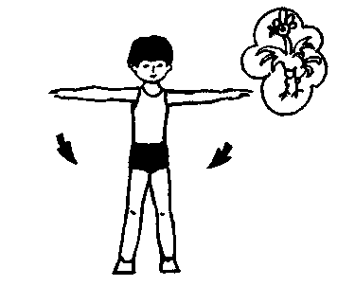

Встать прямо, руки опустить, ноги врозь. Отвести руки в стороны, а затем хлопать ими по бедрам. Выдыхая, произносить «ку-ка-ре-ку, кут-ку-дах, кут-ку-дах». Повторить 3-4 раза.

«Трубач»
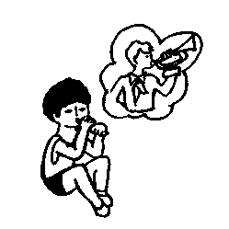

Сидя, кисти рук сжаты, составлены в трубочку. Приставив к губам и немного подняв вверх, медленно выдыхая, громко произносить «пф-ф-ф». Повторить 3-5 раз.

«Часы»
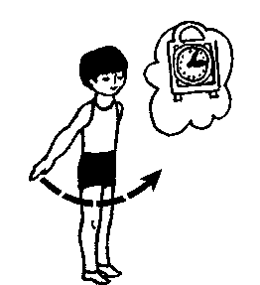

Стоя, руки опустить, ноги слегка расставить. Размахивая прямыми руками назад и вперед, произносить «тик-так». Повторить 8—12 раз.

«Тихоход»
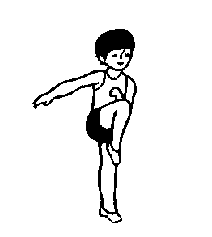

Ходьба, высоко поднимая колени. На 2 шага — вдох, на 6-8 шагов — выдох. Выдыхая, произносить «тиш-ш-ше». Повторять в течение 1 мин.

«Насос»
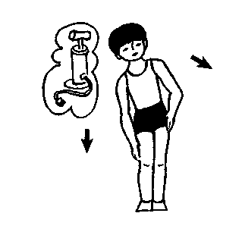

Встать прямо, руки опущены, ноги вместе. Вдох, затем наклон в сторону — выдох, руки скользят вдоль туловища, при этом громко произносить «с-с-с-с», «с-с-с-с». Повторить 6-8 наклонов в каждую сторону.

«Вырасту большой»

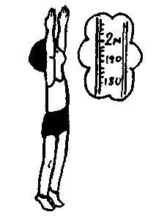

Встать прямо, ноги вместе, поднять руки вверх, подняться на носки — вдох, опустить прямые руки через стороны вниз, опуститься на всю ступню — выдох. Выдыхая, произносить «ух-х-х-х». Повторить 4—6 раз.

«На перекладине»
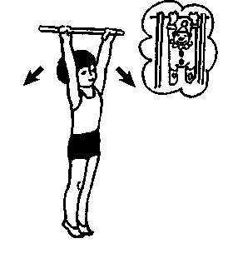

Стоя, ноги вместе, гимнастическую палку держать двумя руками перед собой. Поднять палку вверх, подняться на носки — вдох, палку опустить назад за голову на плечи — длинный выдох. Выдыхая, произносить «ф-ф-ф-ф-ф». Повторить 3-5 раз.

«Каша кипит»
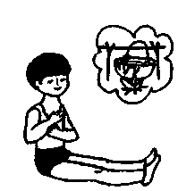

Сидя, одна рука лежит на животе, другая — на груди. Втягивая живот — вдох, выпячивая живот — выдох. Выдыхая, громко произносить «ф-ф-ф-ф-ф».

«Гуси-лебеди летят»
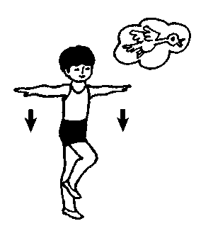

Медленная ходьба в течение 1,5 мин. Поднимая руки в стороны — вдох, руки вниз — выдох, произносить «гу-у-у-у».
«Шлагбаум»

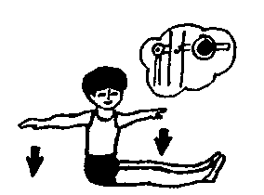

Сидя, ноги сдвинуты вместе. Поднимая руки через стороны вверх — вдох, медленно опуская вниз — длительный выдох, произносить «с-с-с-стоп».

«Регулировщик»

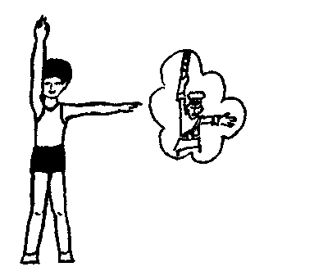

Стоя, ноги расставлены на ширину плеч, одна рука поднята вверх, другая отведена в сторону. Вдох носом, затем поменять положение рук и во время удлиненного выдоха произносить «р-р-р-р-р». Повторить 4—6 раз.

«Паровоз»

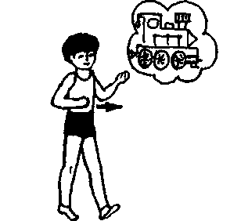

Ходить, делая попеременные движения руками и приговаривая «чух-чух-чух». Повторять в течение 20-30 сек.

«Маятник»

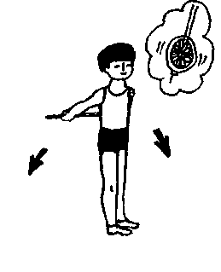
Стоя, ноги расставлены на ширину плеч, палку держать за спиной на уровне нижних углов лопаток. Наклонять туловище в стороны. При наклоне — выдох, произносить «ту-у-у-х-х». Повторить по 3—5 наклонов в каждую сторону.

«Летающий мяч»

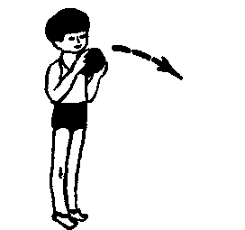

Стоя, руки с мячом подняты вверх. Бросить мяч от груди вперед. Произносить, выдыхая, длительное «ух-х-х-ты». Повторить 5—6 раз.

«Лыжник»
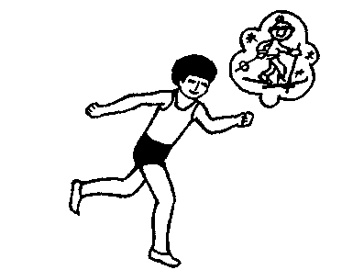

Имитация ходьбы на лыжах в течение 1—2 мин. На выдохе произносить «м-м-м-м».

Приложение 8
Заседание в семейном клубе «Здоровая семья»
Тема «День смеха»

Программное содержание:
- Повышать уровень физических качеств у детей.
- Закреплять основные виды движений: бег, прыжки, прыжки на скакалках, игры с мячом.
- Развивать тесное взаимодействие между детьми и родителями в играх и соревнованиях.
- Вызвать положительные эмоции у детей и родителей.

Материал: домик – ширма для поздравлений, атрибуты: разнообразные смешные шапочки, короны, парики, очки и т.д.; мячи, скакалки, корзины, фитболы, украшенные коробки от обуви, листы бумаги, шары, большие шорты; призы.

Ход:
(Дети и родители под веселую музыку входят в физкультурный зал. Встают по кругу).
Инструктор по физической культуре:
- Праздник смеха начинаем!
Всех на танец приглашаем!
(Исполняется совместный танец по показу инструктора по физкультуре).

Инструктор по физической культуре:
- Что за праздник без народа?
Что за праздник без гостей?
Выходи любой – попробуй
Рассмеши своих друзей!
(Родители и дети по-очереди выходят на середину зала, выбирают атрибуты (смешные украшения), поздравляют друг друга с праздником). (см. фото 13-16).

Конкурс №1 «Бег в коробках»
Участники делятся на две команды: команда родителей и команда детей. Эстафета проводится с использованием украшенных коробок от обуви, которые одеваются на ноги по типу лыж.

Конкурс №2 «Бег парами в больших шортах»
Участники делятся на две команды (в каждой команде пары – родитель и ребенок). Эстафета проводится с использованием широких шорт. Одну штанину надевает взрослый, другую – ребенок. Пара бежит до указателя. Возвращаясь, предает эстафету следующей паре участников команды.

Конкурс №3 «Чье звено быстрее соберется? (на фитболах)»
Участники делятся на две команды: команда родителей и команда детей. Каждая команда получает фитболы определенного цвета. По первому сигналу, участники начинают прыжки на фитболах (по всему залу), по второму – собираются в команды.

Конкурс №4 «Нарисуй смешную рожицу на шарике»
В конкурсе участвуют две команды: команда родителей и команда детей. Каждая команда получает шарик, который закрепляется на каком-либо держателе. По сигналу первый участник добегает до шарика и рисует на нем какую-либо часть рожицы. Затем бежит обратно и передает фломастер следующему участнику команды. Оценивается скорость составления рисунка командой и его качество.

Конкурс №5 «Кто больше на скакалке?»
Выбранные участники – представители от команд – стараются выполнить наибольшее количество прыжков на скакалке.

Музыкальная пауза «Танец на листе бумаги»
Желающие танцуют под музыку на листе бумаги: сначала на целом, затем на половине, затем – на четвертой части листа. Выигрывает тот, кто сможет выполнить движения танца, удерживаясь на листе бумаги до конца конкурса. (См. фото 17-19).

Конкурс №6 «Чья команда быстрее передаст мяч?»
Участники делятся на две команды: команда родителей и команда детей. Родители выстраиваются напротив команды детей. По бокам шеренги стоят корзины, с одной стороны – корзины наполнены мячами (по 10 шт.). По сигналу участники обеих команд, стоящие возле корзин с мячами, начинают передавать по одному мячу рядом стоящему. Выигрывает та команда, мячи которой быстрее окажутся в противоположной корзине.

Заключительный танец «В детском садике для всех – танцы, юмор, шутки, смех!»
Дети и родители исполняют танец под веселую музыку.

Награждение победителей и участников.

октябрь | Установочное родительское собрание
ноябрь | Развлечение с родителями и детьми «Папа, мама, я - спортивная семья»
декабрь | Развлечение с родителями и детьми «Зов джунглей»
январь | Презентация на общем родительском собрании «Физкультурно-оздоровительная работа в ДОУ»
февраль | Развлечение с родителями и детьми «Богатырское состязание»
март | Семинар – практикум «Воспитание правильной осанки у детей дошкольного возраста»
апрель | Развлечение с родителями и детьми «День смеха»
май | Оформление фотовыставки «Здоровая семья» для родителей воспитанников ДОУ, а также материалов по работе клуба

Приложение 9
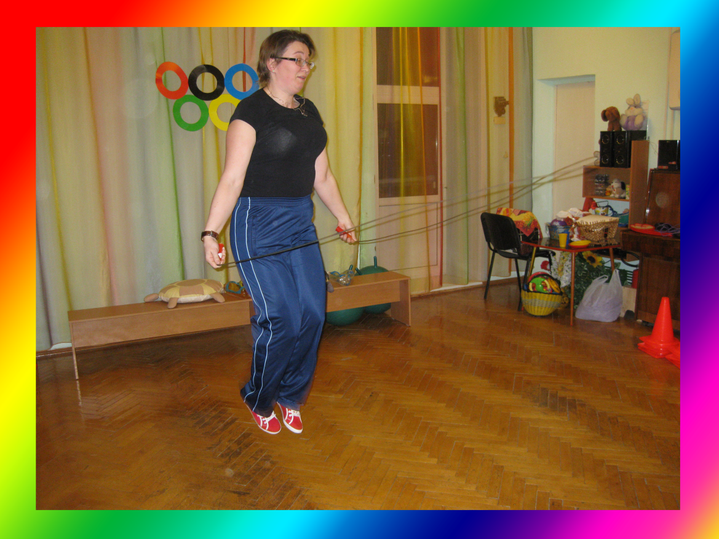

Семейный клуб «Здоровая семья»

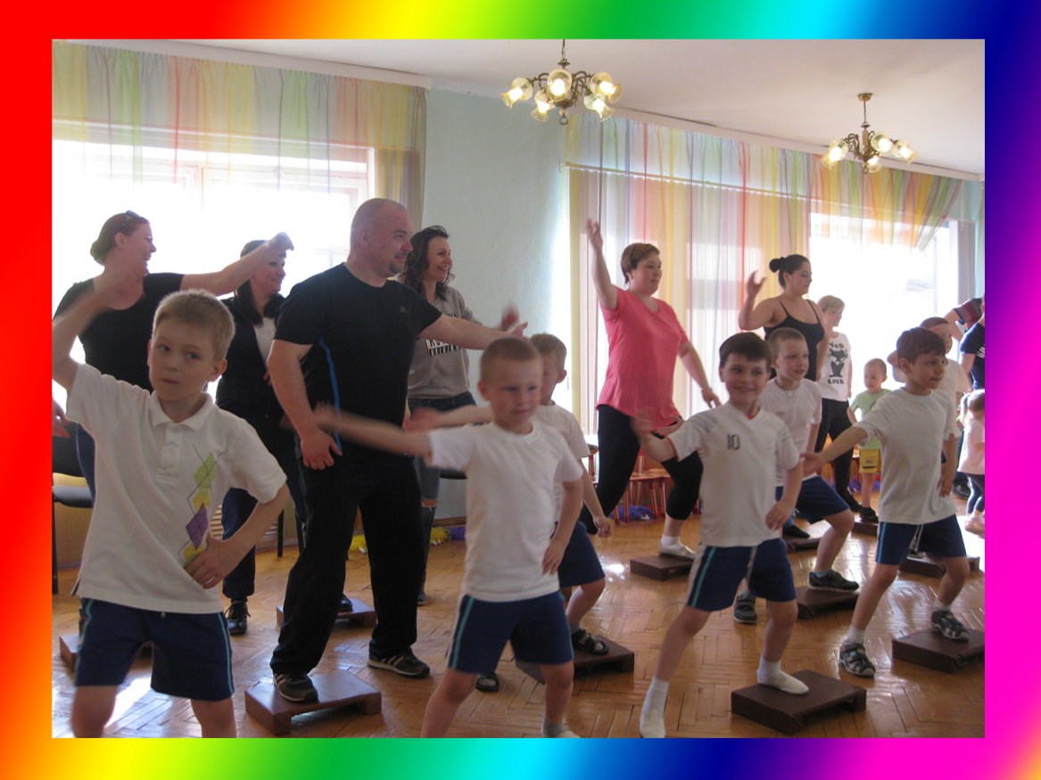

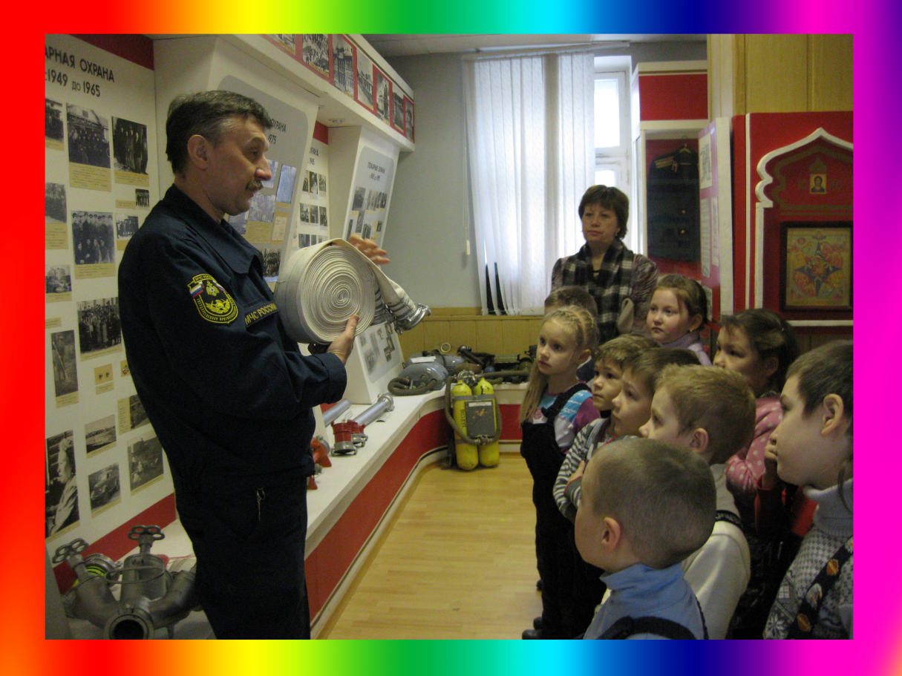

Взаимодействие с социальными партнерами

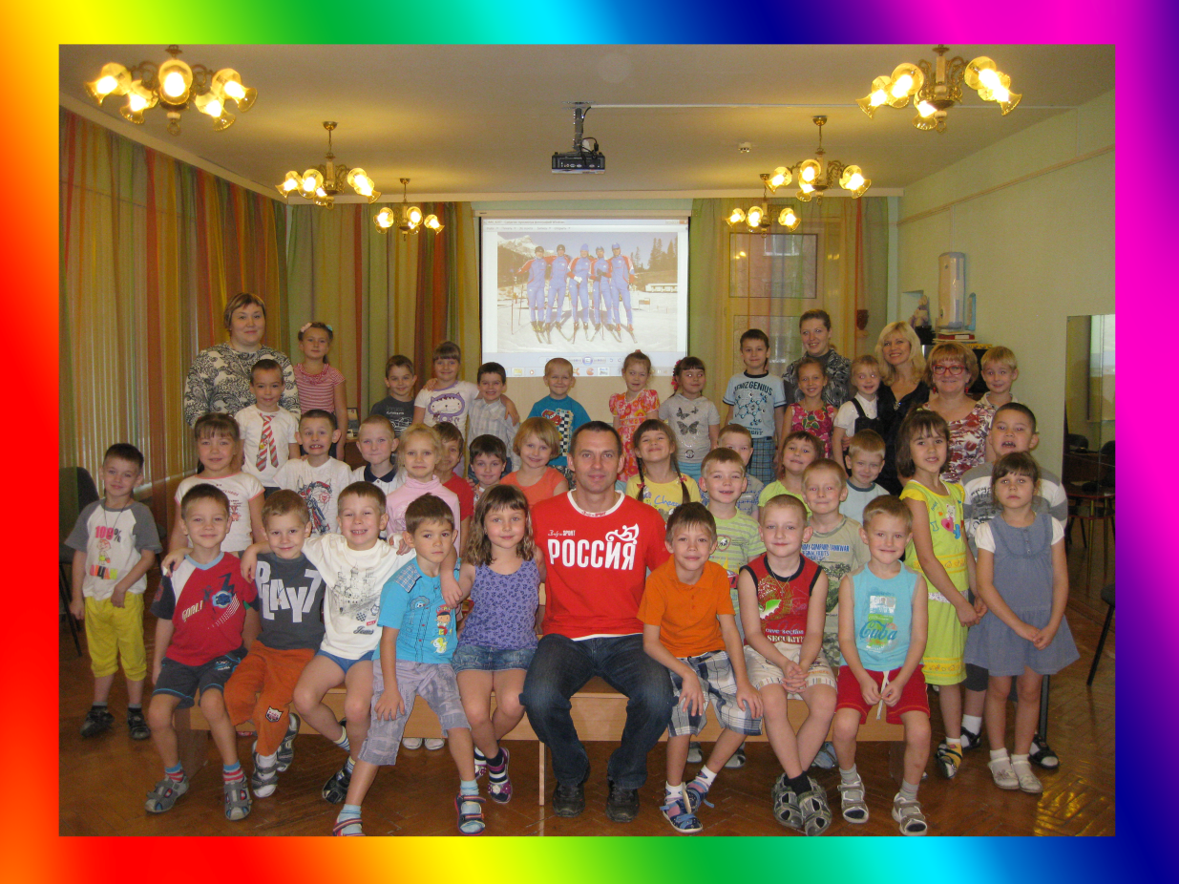

Кружок «Спортивная ритмика»

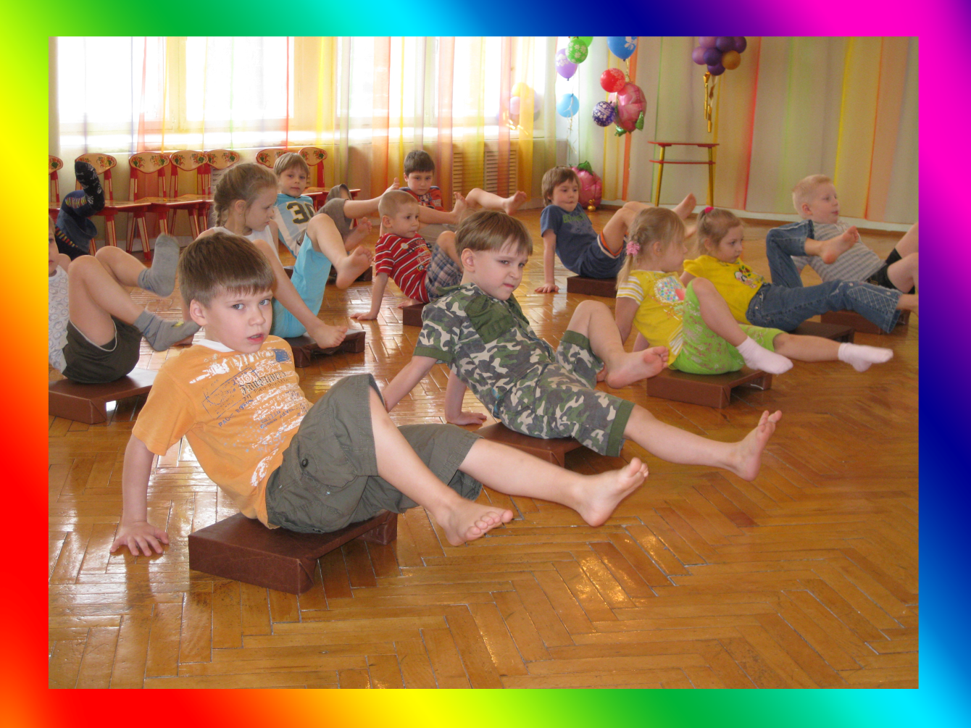

Интегрированная образовательная деятельность по логопедической и спортивной ритмике
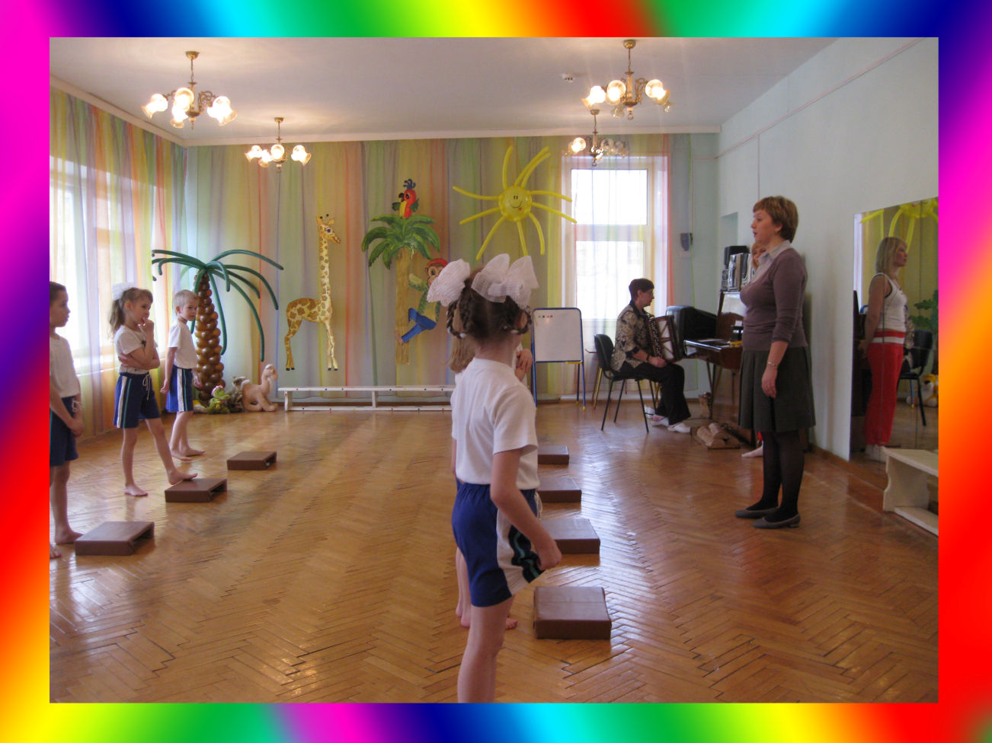

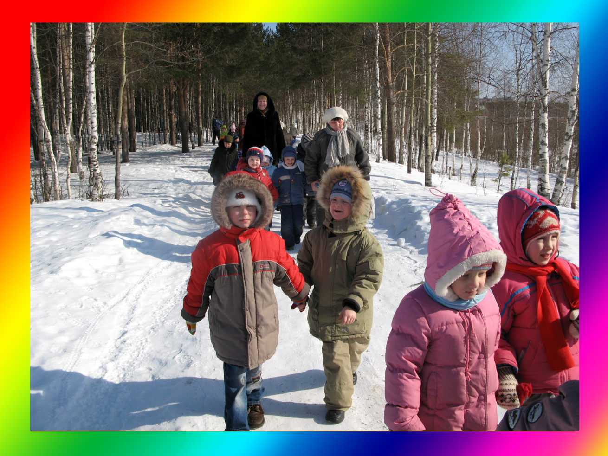

Неделя здоровья и спорта. Поход в лес.

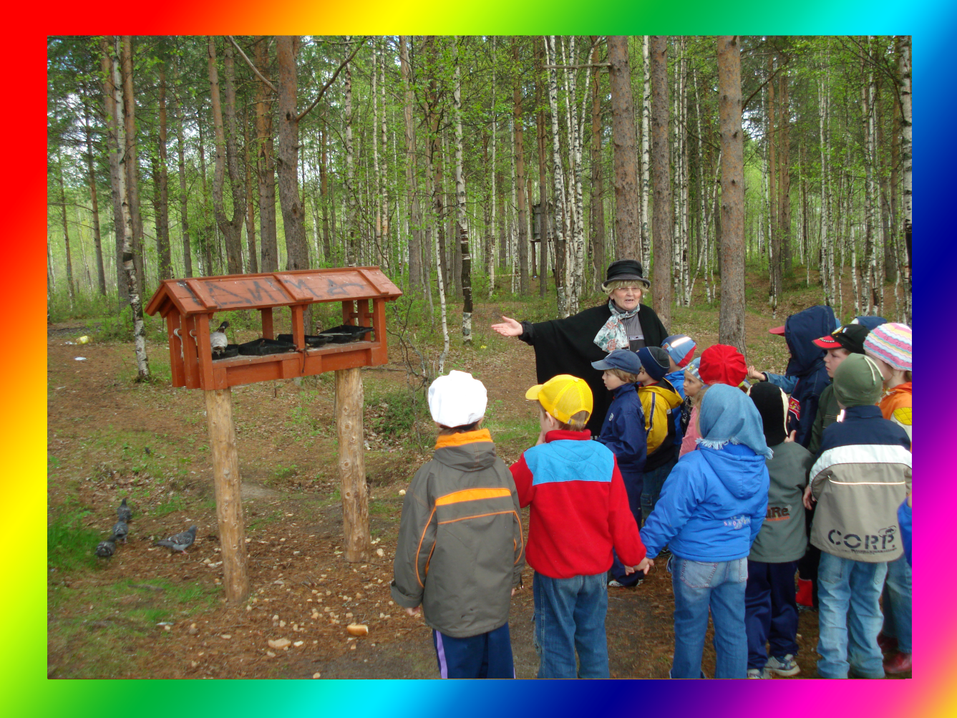
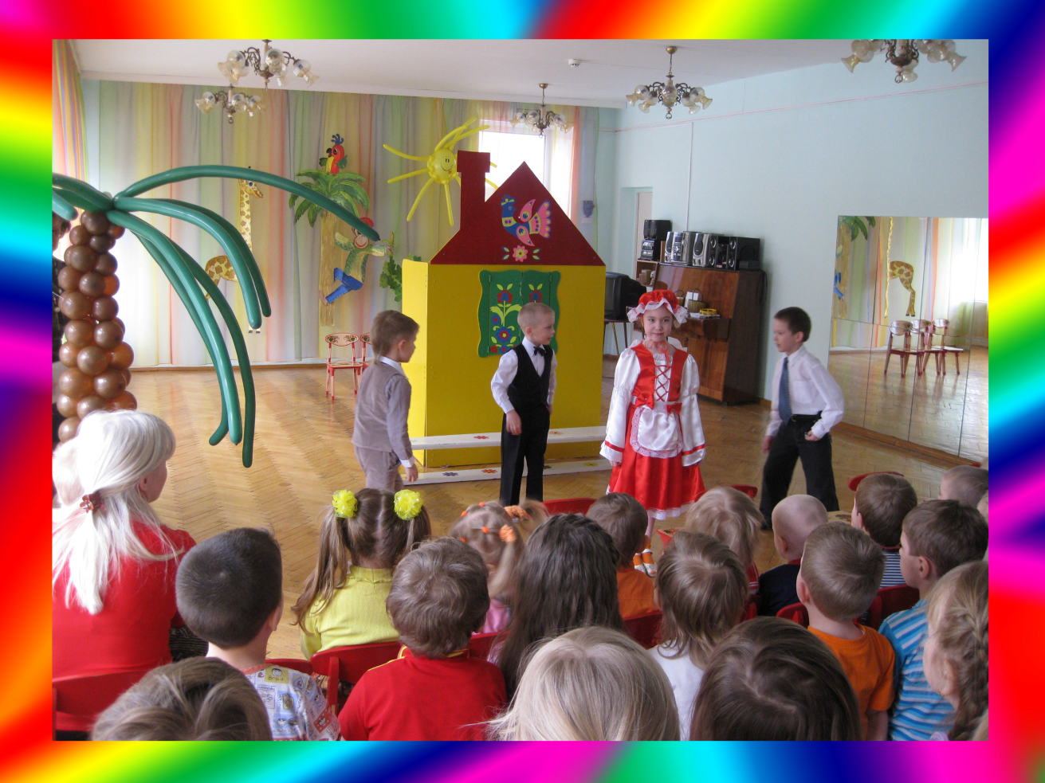

Детский клуб «Здоровячок»

